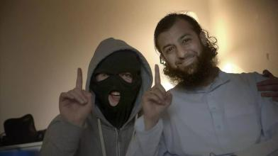

Den norske islamisten (vg1)

Ein dokumentar om den norske islamisten Ubaydullah Hussain som er tiltala og no dømd for å radikalisere og rekruttere ungdomar til IS i Syria.

Filmen viser logikken som ligg bak når frustrerte norske ungdomar let seg fascinere av Hussains retorikk. Målet med filmen er å gi innsikt i eit ekstremt miljø, der ungdomane sine handlingar får store konsekvensar for ungdomane sjølve og for familiane deira. Vidare er det eit mål å gi sjåarane ei meir direkte innsikt i farane som PST definerer som den største trusselen mot Noreg.

Før filmen vil filmskapar Adil Khan Farooq seie litt om arbeidet med filmen. Etter filmen møter elevane Farooq og formidlar Anders A Fitje til samtale. Total tid: 120 minutt.

Lenkje til Dks-ressurs: http://sff.ksys.no/produksjon/1026619

Filmen og læreplanen

Kompetansemål:

Norsk vg1 / YF :

- meistre ulike roller i samtalar, diskusjonar, dramatiseringar og presentasjonar

- gjere greie for argumentasjonen i andre sine tekstar og skrive eigne argumenterande tekstar på hovudmål og sidemål

- drøfte kulturmøter og kulturkonfliktar med utgangspunkt i et utval samtidstekstar

- tolke og vurdere samanhengen mellom innhald, form og formål i samansette tekstar

Samfunnsfag vg1 / vg2:

- utforske aktuelle lokale, nasjonale eller globale problem og drøfte ulike løysingsforslag munnleg og skriftleg med presis bruk av fagomgrep

- diskutere korleis religiøs, etnisk og kulturell variasjon skaper moglegheiter og utfordringar

- drøfte årsaker til at fordommar, rasisme og diskriminering oppstår og kva tiltak som kan motverke dette

- diskutere korleis makt og innverknad kan variere på grunnlag av etnisitet og sosioøkonomiske forhold

- definere omgrepet globalisering og vurdere ulike konsekvensar av globalisering

- drøfte kjenneteikn på og årsaker til terrorisme

Produksjonen vil også vere aktuell for mediefaget.

Undervisningsopplegg til førebuing før framsyninga:

1 Kva er islamisme? Kva er skilnaden på islam og islamisme?

2 Kva verdiar trur du islamismen kritiserer?

3 Korleis kan eit fenomen som globalisering påverke verdiar i andre deler av verda?

4 Kva er integrering, og kvifor kan dette vere vanskeleg?

5 Mediebildet i dag – kva inntrykk får du av islam?

6 Les utdraget frå boka Mine brødre av Adil Khan Farooq [vedlagt]. Kva inntrykk får du av forteljinga? Kva trur du skjer vidare?

NB: Det er også høve til å jobbe med heile boka, kontakt Dks.

7 Kva kan vere årsaka til at unge menneske i dag vert trekte mot ytterleggåande retningar?

Stikkord: radikalisering
identitetskrise
farsfigur
tilhøyrsle
kollektiv vs. individuell kultur

8 Under filmen: førebu eit spørsmål du kan stille til filmskaparen etter visninga, anten i salen eller etterpå.

Etter framsyninga:

9 Finn meir stoff om ekstremisme i Noreg. Kva ekstremistar har vi hatt i Noreg i nyare tid, eller t.d. under 2. verdskrigen?

10 Dokumentarfilmen – kva betyr den for å gje oss informasjon om aktuelle saker? Finn døme på andre dokumentarfilmar du har likt.

11 Kjeldevernet i Noreg vart utfordra i arbeidet med denne filmen. Kva er kjeldevern, og kvifor er det viktig i journalistisk arbeid?

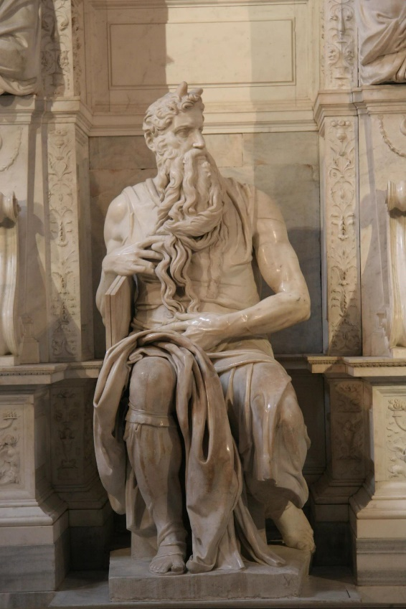

Språklege forvandlingar (vg3)

Dette er ein verkstad der elevane får innsikt i omsetjarens vågale verd! Vi ser på historiske omsetjartabbar, banning på ulike språk, og elevane får sjølve prøve seg som omsetjarar av ein sekvens frå TV-serien Big Bang Theory.

Jon Rognlien, som held kurset, er fødd i 1960 i Oslo. Han har teksta filmar, omsett teikneseriar og bøker, og vore litteraturkritikar og kommentator i Dagbladet. Han publiserer også stadig i Klassekampen, Vinduet og Prosa. Rognlien har hovudfag i italiensk språk og litteratur frå universitetet i Oslo (UiO). Han har undervisningserfaring frå grunnskule og vidaregåande skule, har undervist ved UiO og på ei rekkje kurs og seminar både i Noreg og Italia.

Verkstaden tek 120 minutt, i klasser på 30. Sjå turneplan.

Lenkje til Dks-ressurs: http://sff.ksys.no/produksjon/1044285

Verkstaden og læreplanen

Kompetansemål:

Norsk vg3 / Norsk påbygging, yrkesfaglege utdanningsprogram:

- bruke kunnskap om tekst, sjanger, medium og språklege verkemiddel til å planlegge, utforme og bearbeide eigne tekstar med klar hensikt, god struktur og sakleg argumentasjon

- uttrykke seg med eit presist og nyansert ordforråd og meistre språklege formkrav

- tolke og vurdere komplekse samansette tekstar

- skrive tekstar med klar hensikt og god struktur og samanheng

Medie- og informasjonskunnskap 2

- analysere og evaluere eigne og andre sine medieprodukt

- skape og presentere eigne medieprodukt i ulike kombinasjonar av tekst, lyd og bilde og grunngje val av medium og publiseringsform

- bruke forteljarteknikkar, munnlege uttrykksmåtar og dramaturgiske verkemiddel i eigne medieproduksjonar

Produksjonen vil også vere aktuell for engelsk og andre framandspråk.

Undervisningsopplegg til førebuing:

1 Til diskusjon: kva vil det seie å omsetje frå eit språk til eit anna? Kvifor er omsetjing vanskeleg?

2 Liten forsmak på omsetjaryrket: elevane tek eit vers frå ein song dei kjenner på engelsk, eller andre språk, og prøver seg som omsetjarar. Kva er vanskeleg, kva er lett? Læraren kan også prøve seg.

3 Ta ein bokmålstekst og omset til nynorsk, eller omvendt (sjå vedlegg). Blir teksten annleis?

4 Ta fire ord på [engelsk, spansk, fransk, tysk eller svensk] og la elevane hurtigomsetje dei (20 sekund på kvart ord). Høyr på ulike løysingar rundt om i klassa.

5 Dubbing – rart eller bra? Diskuter i klassa fordelar og ulemper med å lese inn eige språk over film / tv-serie.

6 Finn døme på namn som vert omsett frå andre språk. Kva synest du om at Dumbledore heiter Humlesnurr på norsk?

7 Tolken som yrkesgruppe har mykje makt – kva slags?

8 Ta ei runde i klassa om mannlege eller kvinnelege banneord – drøft i klassa om språk er nøytralt!

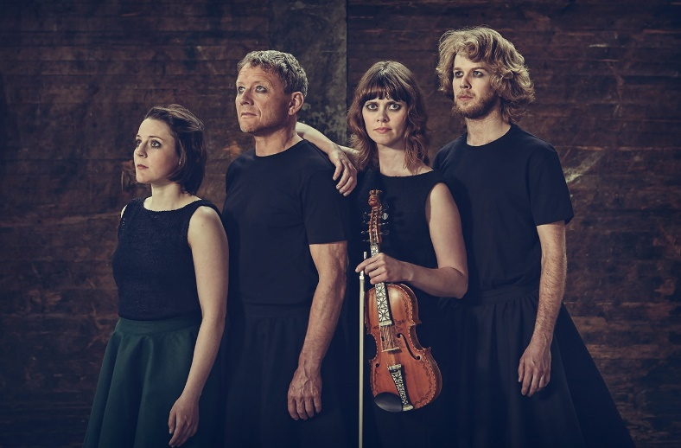

Sunniva no (vg2)
Sunniva no er ei danseframsyning om Noreg si einaste kvinnelege helgen og første båtflyktning. Den fortel om Noreg kring år 900 sett gjennom notidige auge og opnar for assosiasjonar til eiga samtid. Tema som vert belyst er tru og tvil, tvang, offervilje, fanatisme, flukt, makt og mirakel.
Handlinga byggjer fritt på legenda om den irske kongsdottera Sunniva som flykta i open båt utan årer og segl, frå tvangsgifte med ein viking. Ho kom til øya Selja i Nordfjord der ho enda livet då fastbuande ville jage ho og folket hennar frå staden.
Denne produksjonen oppdaterer legenda frå 900-talet til vår tid, til dagens båtflyktningar, samt omgrepet «fake news» - kristendomen sin bruk av legendestoff for å bygge sin eigen religion.

Initiativtakar Gro Marie Svidal er meisterfelespelar frå landskappleiken 2014, røynd formidlar av tradisjonsmusikk, noko ho òg har master i. Med seg har ho dansarar med bakgrunn frå m.a. Frikar.

Sunniva no er ei interaktiv forestilling, som inneber at tilhøyrarane vert sitjande blant utøvarane, og stundom vert ein del av forestillinga.

Lenkje til Dks-ressurs: http://sff.ksys.no/produksjon/1059309

Sunniva no og læreplanen

Kompetansemål:

Historie vg2:

- identifisere ulike historiske forklaringar og diskutere korleis slike forklaringar kan prege historiske framstillingar

- gjere greie for eit utval sentrale økonomiske, sosiale, politiske og kulturelle utviklingstrekk i middelalderen

- gjere greie for samfunnsforhold og statsutvikling i Noreg frå ca. 700 til ca. 1500 og diskutere mogleg påverknad frå andre kulturar, samfunn og statar

Norsk vg2:

- samanlikne forteljemåtar og verdiar i eit utval samtidstekstar med forteljemåtar og verdiar i myter og folkedikting

- referere til og vurdere kjelder i aktuelle faglege situasjonar

Samfunnsfag vg 1 / 2:

- formulere ei aktuell samfunnsfagleg problemstilling og skrive ein drøftande tekst ved å bruke fagomgrep, variert kjeldetilfang og kjeldetilvisingar

- definere omgrepet globalisering og vurdere ulike konsekvensar av globalisering

- finne døme på ulike typar konfliktar og menneskerettsbrot og drøfte kva FN og andre internasjonale aktørar kan gjere

Produksjonen vil også vere aktuell for mange fag innan utdanningsprogramma dans og musikk.

Undervisningsopplegg før framsyninga:

Det er viktig at alle elevane kjenner innhaldet i historia om St. Sunniva

1 Veit du om nokon (lærarar eller andre) som er god å fortelje, og som veit mykje om Sunnivalegenda? Be vedkomande inn i klassa for å fortelje om den!

2 Les to ulike nettartiklar om Sunnivalegenda: frå wikipedia og store norske leksikon:
https://no.wikipedia.org/wiki/Sunniva_av_Selja, https://nbl.snl.no/Sunniva_Den_Hellige

Kva seier desse to framstillingane om sanninga i Sunniva-legenda? Kven hadde interesse av å fortelje denne historia?

3 Kva er ei legende? Finst det moderne legender i dag? Treng vi mystikk i rasjonalismens tidsalder? Treng vi å ha noko å tru på, som er større enn oss sjølv?

Stikkord: Snåsamannen
Elvis
Alternative livssyn
Religion

4 Kva legg du i omgrepet «Fake news»? Kven har interesse av å fortelje usanne historier i dag? Diskuter i klassa.

5 Kva er propaganda? Finn døme på propaganda i vår tid og / eller fortid.

6 Finn du parallellar frå forteljinga om Sunniva til hendingar i verda i dag?

7 Alle elevane skal finne ein ting å bite seg merke i som ein kan snakke om etter framsyninga.

Etter framsyninga:

8 Kva grep vart gjort i denne framsyninga?

9 Fortel om din reaksjon på å vere ein del av framsyninga!

10 Skriveoppgåve: skriv Sunnivalegenda som om den hadde skjedd i dag. Kva må du endre?

11 Kva vil det seie å vere fanatisk? Diskuter kvar ein kan finne fanatisme i verda i dag, og kva
du er villig til å ofre livet for.

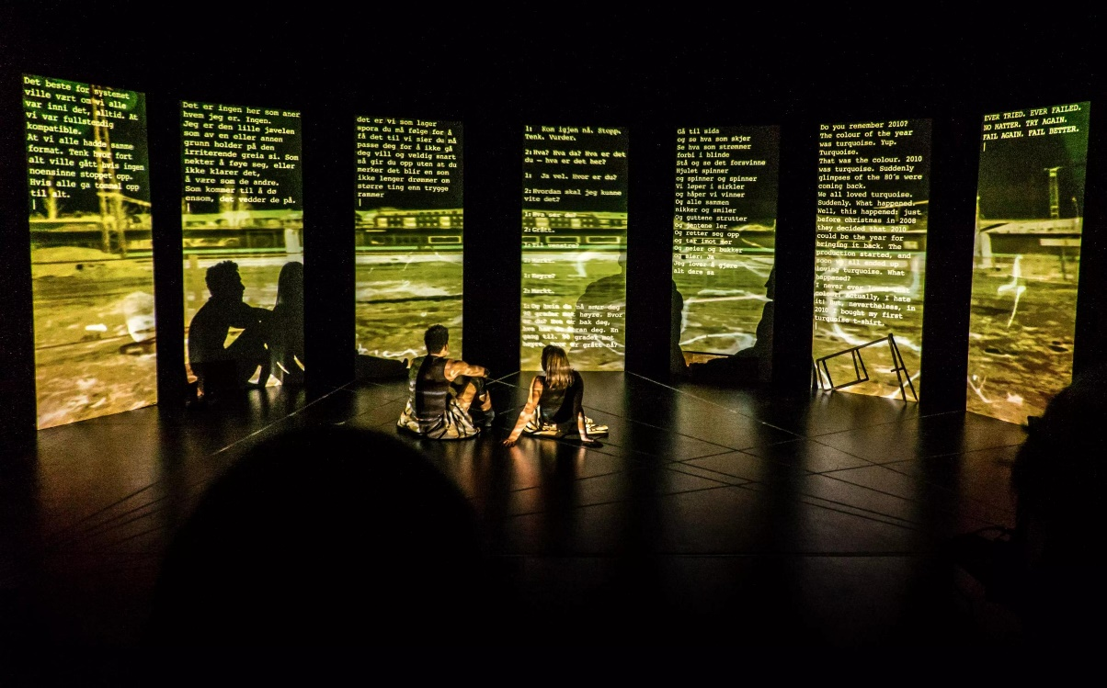

Tracks (vg1)

Produksjonen Tracks er todelt: den er både ei danseforestilling om opprør, å vere annleis, outsider; og ein filosofisk samtale etterpå om kva kunst er, og kva eit møte med det ukjende set i gong av tankar. Etter forestillinga møter elevane ein filosof, til ein samtale om elevane si oppleving av det dei har sett og tenkt.

Initiativtakar til produksjonen er Thea Danielsen Fjørtoft. Denne forestillinga har tidlegare turnert i Telemark. Med i produksjonen er to dansarar og ein musikar / teknikar, i tillegg til ein filosof / formidlar.

Forestillinga pluss samtalen tek om lag ein time.

Lenkje til Dks-ressurs: http://sff.ksys.no/produksjon/1026461

Tracks og læreplanen

Kompetansemål:

Norsk vg1 / YF:

- bruke norskfaglege kunnskapar og omgrep i samtalar om tekst og språk

- lytte til og vise openheit for andre sin argumentasjon og bruke relevante og saklege argument i diskusjonar

- beskrive og vurdere korleis språk og sjangrar brukast av representantar for ulike yrkesgrupper og i ulike sosiale samanhengar

- tolke og vurdere samanhengen mellom innhald, form og formål i samansette tekstar

Produksjonen vil også vere aktuell for mange fag innan utdanningsprogramma dans og musikk.
Undervisningsopplegg før framsyninga / samtalen:

1 Kva er kunst? Skriv to setningar på to minutt om kva kunst er. Diskuter i klassa etterpå.

2 Kva gjer du når du møter kunst som du ikkje heilt forstår? Gir du opp, eller prøver du å få noko meining ut av det? Kan det å ikkje forstå, også vere interessant?

3 Sjå på desse fire bileta nedanfor:

Marcel Duchamp: Fountain (1917)
Piet Mondrian: Komposisjon II i raudt, blått og gult (1930)
Jackson Pollock: Convergence (1952)
Banksy: Napalm (2004)

Skriv ned det du tenkjer når du har sett bileta, eit minutt per verk. Ta ei runde på ulike reaksjonar i klassa. Sjå og gjerne på eldre, kjende kunstverk!

4 Bruk ulike nettleksikon for å forklare ulike uttrykk innan moderne kunst: kubisme, surrealisme, popkunst, minimalisme, konseptkunst.

5 Kva er skilnaden på moderne kunst og tradisjonelle, eldre kunstuttrykk, etter di meining?

6 Skriv eit lite portrett av ein av dei fire kunstnarane i oppgåve 3. Ser du annleis på bileta når du veit litt meir om kunstnaren?

7 Ser vi kunst som er rundt oss kvar dag? Utsmykkingar, kunst på skulen, i nærområdet, i fylket vårt – kva veit du om den? Lag ei liste og samanlikn med ein annan.

Etter forestillinga / samtalen.

8 Skriv to nye setningar på to minutt om kva moderne kunst er. Samanlikn desse med dei to setningane du skreiv før forestillinga.

9 [Krev ark og fargeblyantar] Teikn nett det du tenkjer no, i abstrakt form. Kva former / fargar vel du?

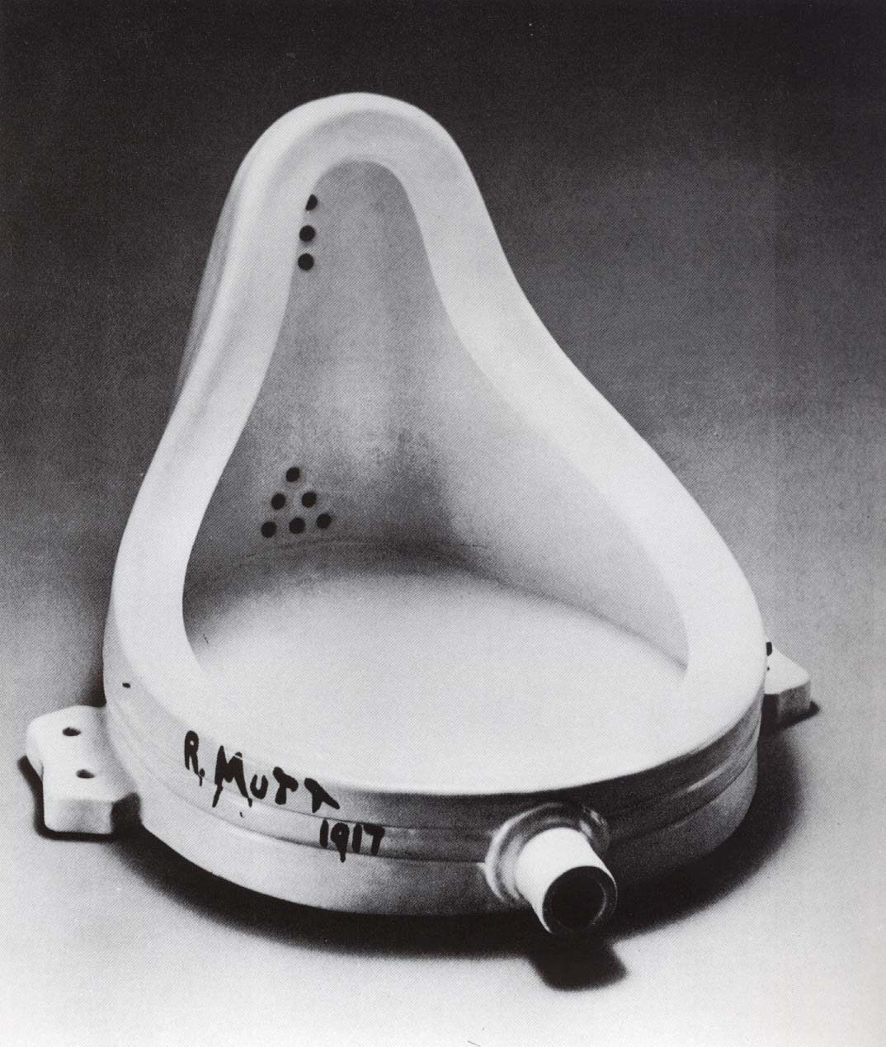

Marcel Duchamp: Fountain, 1917

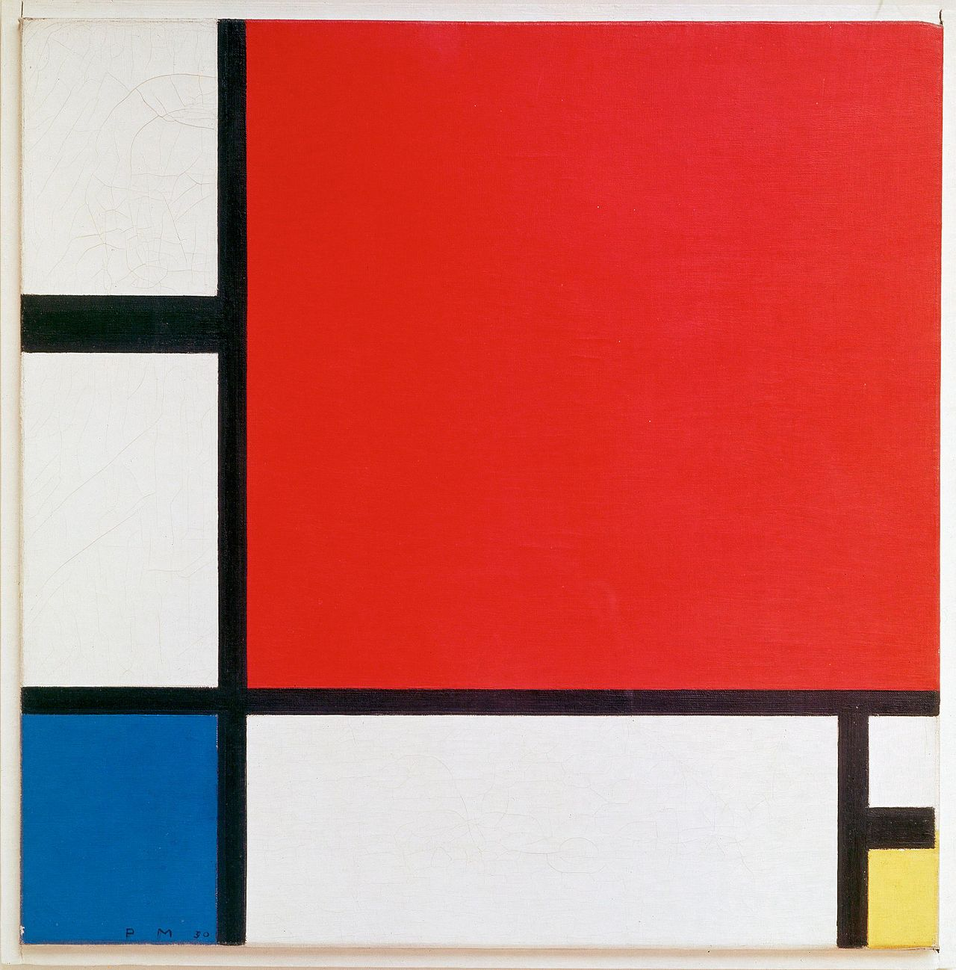

Piet Mondrian: Komposisjon II i raudt, blått og gult, 1930

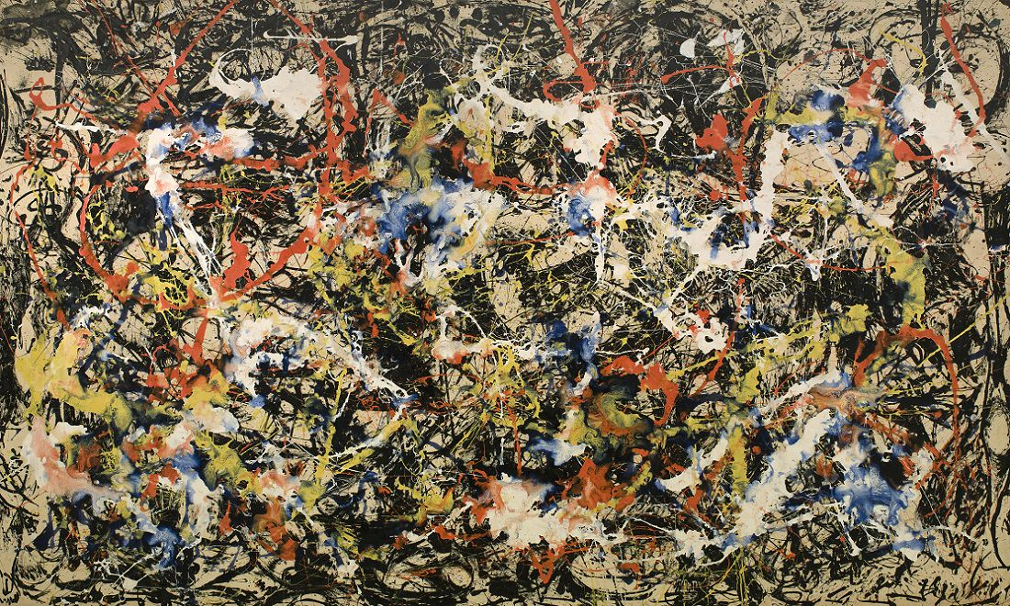

Jackson Pollock: Convergence, 1952

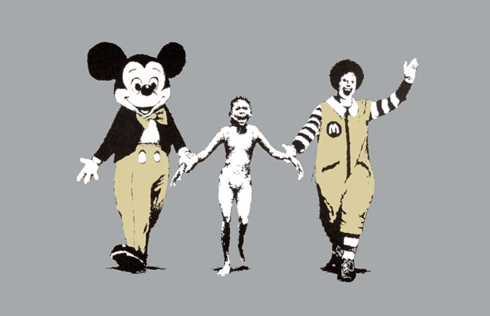

Banksy: Napalm, 2004

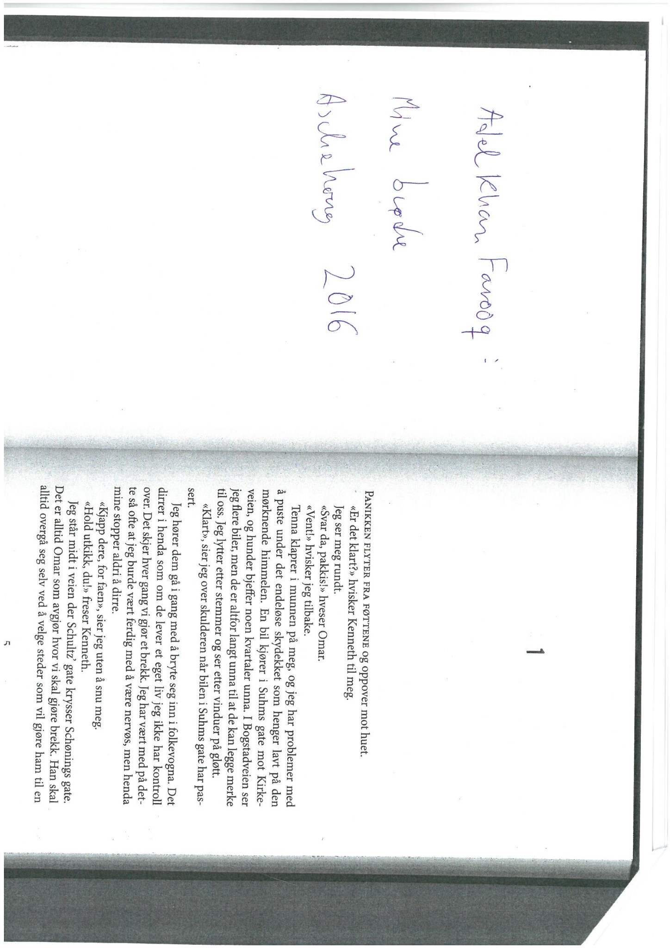

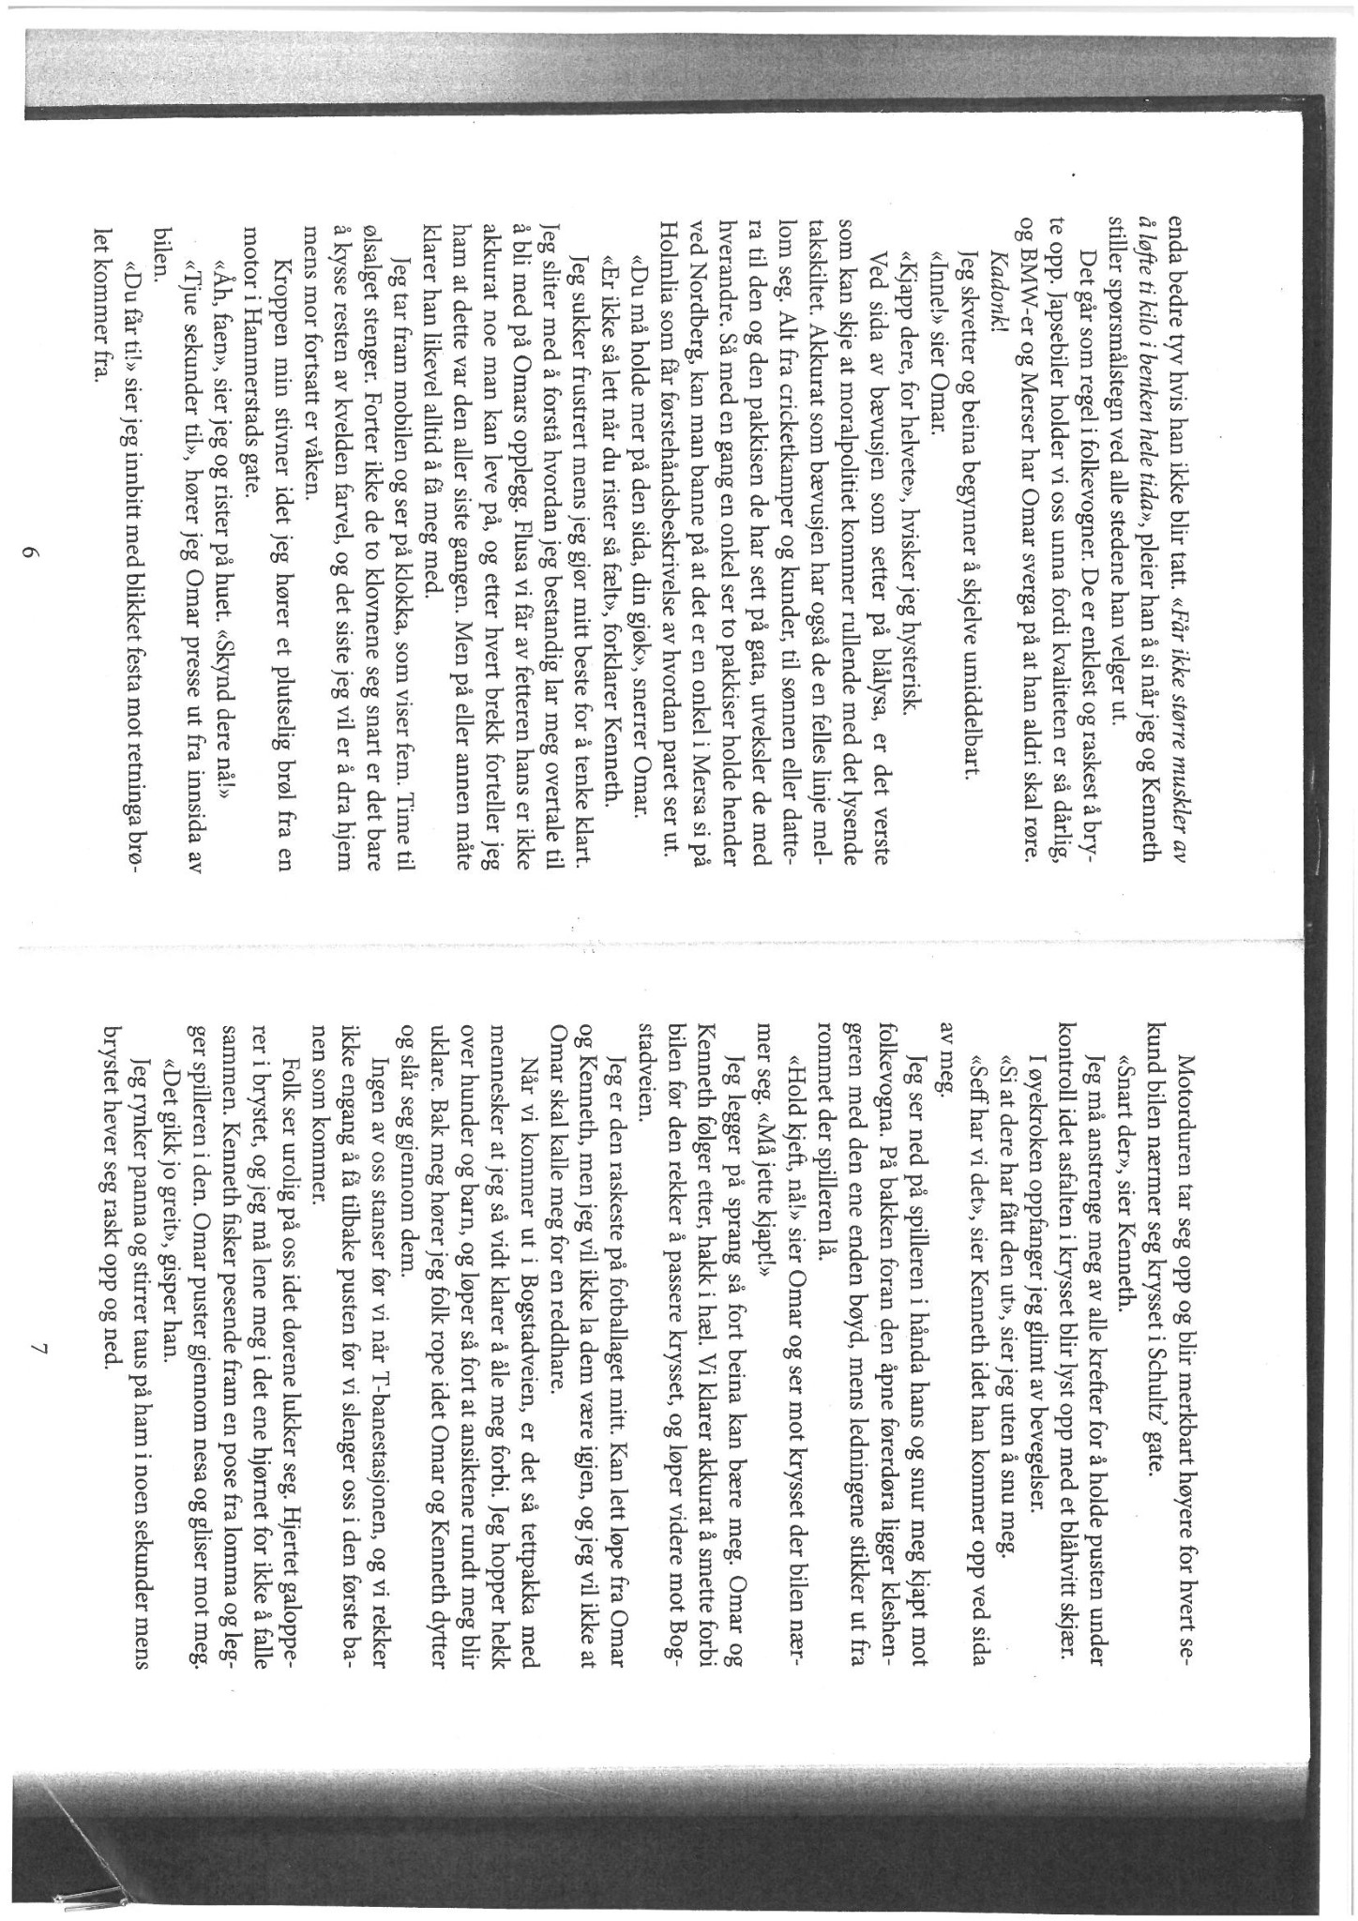

Vedlegg til oppgåve 3, Språklege forvandlingar: Set om ein nynorsktekst til bokmål og omvendt:

Jon Fosse
Eg har fått vite at ein kjenning brått er død
Det er mørk haustkveld, vind, regn, eg har vore heime i helga, skal
reise attende til hybelen. Eg bur på loftet i eit gammalt uthus. Når
eg kjem fram, skal eg setje på omnen, så skal eg kanskje skrive
litt. Eg har fått ei gammal skrivemaskin av far min og det hender
at eg sit og skriv. Eg står i vegkanten saman med nokre andre ung-
dommar og ventar på bussen. Vegen er svart. Vinden, regnet.
Kanskje køyrer ein bil forbi på vegen. Eg høyrer bølgjene slå mot
fjøra. Eg går på gymnas. Eg bur på hybel. Eg er redd. Eg skal
skrive. Eg ser etter lysa frå bussen.
Frå Prosa frå ein oppvekst, 1994

Tor Ulven:
Obligatorisk undervisning
Du snur en stein som ligger på den fuktige bakken fordi du liker å se maurene, de gulbleke markene og saksedyrene som det ventelig vrimler av under den; alle disse småkrypene du er den første til å oppdage, til å gripe på fersk gjerning. Men på undersiden av steinen er det denne gangen et ansikt, og dette ansiktet begynner å snakke med grøtet stemme, mens små jordklumper løsner omkring munnen. Etter hvert forstår du av den knirkende, men bydende talen at det er din tur til å ligge med ansiktet ned mot jorden, helt til noen kommer og snur deg, nokså tilfeldig, i et anfall av barnslig nysgjerrighet.

Frå Fortæring, 1991

